

**PROYECTO DE LEY QUE FORTALECE LA FUNCIÓN FISCALIZADORA DE LA CÁMARA DE DIPUTADOS RESPECTO DE LOS ACTOS DE GOBIERNO, DISPONIENDO LA OBLIGATORIEDAD DE COMPARECER Y BRINDAR VERAZ TESTIMONIO EN COMISIONES ESPECIALES INVESTIGADORES, ESTABLECIENDO PLAZO DE RESPUESTA A LAS SOLICITUDES DE ANTECEDENTES**

**Fundamentos:**

Nuestro país atraviesa por una crisis política solo comparable con aquellos casos conocidos por todos durante la década de los dos mil, en donde los recursos públicos de todos los chilenos se vieron afectados por casos de corrupción como MOP-Gate, Inverlink, Publicam o EFE, entre otros.

Todos estos casos fueron sucedidos por sendas reformas legislativas que buscaban aumentar los estándares de fiscalización, rendición de cuenta y transparencia en el ejercicio de la función pública, proscribiendo los conflictos de interés.

Si bien han pasado varios años y han existido una serie de modificaciones en los aspectos ya mencionados, en las últimas semanas la opinión pública ha sido testigo de hechos de corrupción en el marco de transferencia de recursos públicos a fundaciones y/o organizaciones; actos y acciones que sin duda reflejan un uso inadecuado de los recursos públicos. Lo anterior importa una grave transgresión a los principios de responsabilidad, eficiencia, eficacia, control y transparencia, todos los cuales son esenciales en el accionar de la Administración del Estado.

Así las cosas, resulta necesario estudiar un robustecimiento de las atribuciones fiscalizadoras de los órganos que se encuentran dentro del esquema tradicional de frenos y contrapesos del actuar del Estado, y es en ese contexto que parece esencial una revisión de las potestades del Congreso Nacional.

Como es sabido, la Constitución Política de la República reconoce la función fiscalizadora de la Cámara de Diputados en el párrafo titulado

“Atribuciones exclusivas de la Cámara de Diputados”1, disponiéndose que para el desempeño de esta cuenta con las siguientes herramientas o mecanismos:

1. Adoptar acuerdos, sugerir observaciones y solicitar antecedentes;
2. Citar a un Ministro de Estado, formularle preguntas e interpelarlo; y
3. Crear comisiones especiales investigadoras, las que podrán despachar citaciones y solicitar antecedentes**.**

Asimismo, en el marco de las labores del control del parlamento –que abarcan incluso al Senado-, la herramienta mas frecuentemente usada para recabar antecedentes de la Administración son las solicitudes de información del artículo 9° de la Ley N° 18.918 Orgánica Constitucional del Congreso Nacional. En virtud de dicha facultad *“Los organismos de la Administración del Estado y las entidades en que el Estado participe o tenga representación en virtud de una ley que lo autoriza, que no formen parte de su Administración y no desarrollen actividades empresariales, deberán proporcionar los informes y antecedentes específicos que les sean solicitados por las comisiones o por los parlamentarios debidamente individualizados en sesión de Sala, o de comisión. Estas peticiones podrán formularse también cuando la Cámara respectiva no celebre sesión, pero en tal caso ellas se insertarán íntegramente en el Diario o en el Boletín correspondiente a la sesión ordinaria siguiente a su petición.”* Idéntica facultad está consagrada en el artículo 9A del estatuto orgánico del Congreso Nacional respecto de las empresas del Estado.

Respecto de los tiempos de demora que poseen las instituciones públicas en responder los requerimientos parlamentarios, se han presentado a tramitación tres iniciativas que buscan abordar la problemática: los Boletines N°s 9955-07, 10431-07 y 15452-07.

**Imagen N° 1:** Estado de solicitudes de antecedentes e información, con respuesta y sin respuesta (2020 -2023)

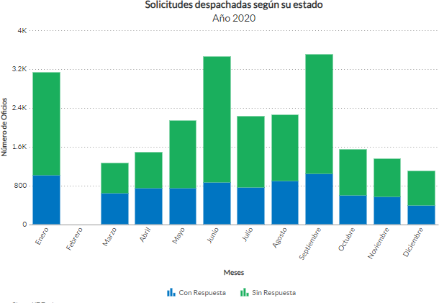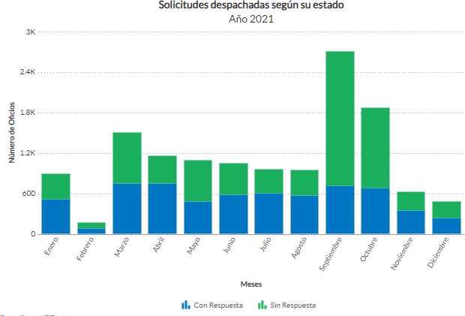

1 Artículo 52° N° 1.

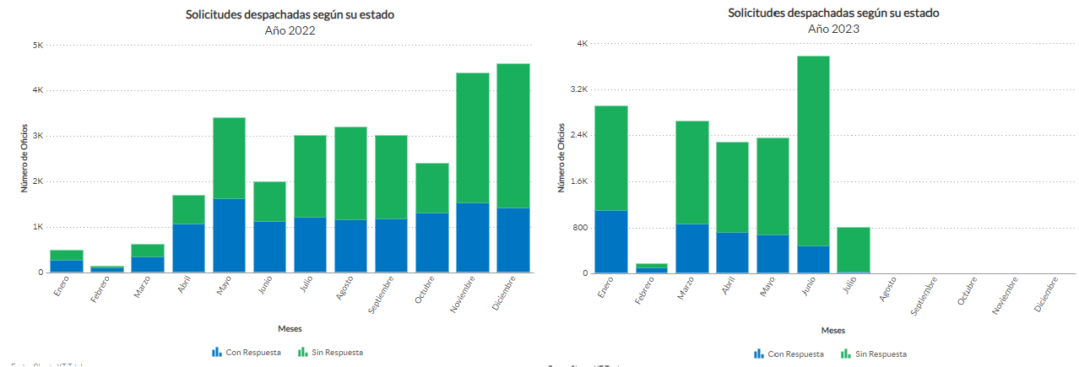

Fuente: <https://www.camara.cl/fiscalizacion/solicitud_antecedentes_informacion/estadisticas.aspx>

Punto central de las facultades fiscalizadoras son las comisiones especiales investigadoras (CEI), las cuales han sido concebidas como órganos internos de la Cámara de Diputados, de carácter especial y transitorio, creadas por la Corporación cuando esta lo estime necesario, y cuyo objetivo es realizar diligencias destinadas a reunir antecedentes sobre determinadas materias de relevancia pública, generalmente vinculadas con actividades del gobierno2.

Así las cosas, en el desarrollo de éstas, la Cámara de Diputados no tiene mayor injerencia tratándose de asuntos que competan a particulares, lo que parece correcto, pero amerita algunos matices en casos específicos. En efecto, la naturaleza pública o privada debiese quedar en un segundo lugar cuando hablamos de personas jurídicas receptoras de recursos públicos, teniendo en cuenta a modo de ejemplo que la Contraloría General de la República *“fiscalizará la correcta inversión de los fondos públicos que cualquier persona o entidad de carácter privado perciba”3*. De esta manera, en la convicción de fortalecer el control parlamentario sobre el buen uso de los recursos públicos resulta necesario poder avanzar en temas como la generación de mecanismos que hagan obligatorio la comparecencia en el marco de las funciones de control de la Cámara de Diputados, de particulares en representantes de personas jurídicas que reciban recursos del Estado.

Por otra parte, se debe extender la obligación de comparecer a comisiones especiales investigadoras de particulares que no encontrándose ya en ejercicio de la función pública, fungían dichas labores en el período objeto de investigación de la respectiva comisión. Ello es particularmente necesario considerando que hoy en día el mecanismo de las renuncias es utilizado para evadir la responsabilidad administrativa y el control parlamentario.

2 Título V: DE LAS COMISIONES ESPECIALES INVESTIGADORAS en Ley 18.918, Orgánica Constitucional del Congreso Nacional, artículos 53 a 58.

3 CGR. Resolución N° 30, 2015, art. 1°.

En paralelo, resulta necesario avanzar en una revisión de las normas que disponen la obligación de comparecer y de prestar testimonio veraz, estableciendo sanciones administrativas o incluso penales para aquellos funcionarios que no comparezcan a las citaciones o compareciendo entreguen respuestas evasivas o derechamente falsas con el objeto de hacer fracasar el mandato investigativo de las comisiones investogadoras.

Ahora bien, desde el punto de vista del Derecho Comparado4, las constituciones de Corea del Sur, España, Noruega, Perú y República Dominicana hablan explícitamente de la comparecencia de las personas que se encuentran vinculadas a los hechos que son parte de una investigación por parte del parlamento, estableciéndose en cada uno de los casos, lo siguiente:

1. En la Constitución de Corea del Sur, en su artículo 61 se establece que *“La Asamblea Nacional puede inspeccionar asuntos de Estado o investigar cuestiones específicas de asuntos estatales, y puede exigir la presentación de documentos directamente relacionados con ellos,* ***la comparecencia de un testigo en persona y la presentación de testimonios o declaraciones de opinión****.”*
2. Para el caso de España, se expresa en el artículo 76, que respecto de la creación de *“Comisiones de investigación sobre cualquier asunto de interés público (…)* ***será obligatorio comparecer a requerimiento de las Cámaras.”*** Estableciéndose – según la Ley Orgánica 5/1984 – que *“Todos los ciudadanos españoles y los extranjeros que residan en España están obligados a comparecer permanentemente para informar, a requerimiento de las Comisiones de Investigación nombradas por las Cámaras Legislativas”.*
3. En Noruega, si bien no se hace expresa la situación de creación de una Comisión Investigadora o algo similar, se establece dentro las atribuciones del Parlamento el de *“****mantener el derecho de requerir la comparecencia de cualquier persona****, excepto el Rey y la Familia Real, sobre asuntos de Estado; no se aplicará la excepción, sin embargo, a los príncipes reales si estuvieran investidos de alguna función pública”.*
4. La Constitución del Perú, señala expresamente en su artículo 97° que

*“****El Congreso puede iniciar investigaciones sobre cualquier***

4 BCN. Comparador de textos constitucionales, disponibles en: <https://www.bcn.cl/comparador/>

***asunto de interés público. Es obligatorio comparecer, por requerimiento****, ante las comisiones encargadas de tales investigaciones, bajo los mismos apremios que se observan en el procedimiento judicial5”*. Ante esto, el propio reglamento del Congreso, profundiza respecto a la situación señalada, estableciendo en razón al literal b) del artículo 88, que están obligados a comparecer ***“las autoridades, los funcionarios y cualquier persona****”6. “Por ende, deben asistir todo tipo de empleado público, personas naturales y jurídicas (a través de su representante legal), quienes pueden acudir a la citación en compañía de un abogado y solicitar copia de la transcripción de su intervención o del Acta correspondiente. Corresponde el reembolso de los pasajes y la entrega de viáticos a las personas que deban comparecer y se encuentren fuera de la ciudad de Lima o en el extranjero.”7*

1. Finalmente, en República Dominicana, la constitución de la República señala en su artículo 94°, en lo que nos importa que *“Las cámaras legislativas, así como las comisiones permanentes y especiales que éstas constituyan, podrán invitar a ministros, viceministros, directores y demás funcionarios y funcionarias de la Administración Pública,* ***así como a cualquier persona física o jurídica, para ofrecer información pertinente sobre los asuntos de los cuales se encuentren apoderadas****.”* Lo anterior se suma a *“****La renuencia de las personas citadas a comparecer o a rendir las declaraciones requeridas, será sancionada por los tribunales penales*** *de la República con la pena que señalen las disposiciones legales vigentes para los casos de desacato a las autoridades públicas, a requerimiento de la cámara correspondiente.”*

La iniciativa que sometemos a deliberación de esta Cámara viene en modificar la ley N° 18.918 Orgánica Constitucional del Congreso Nacional con el propósito de fortalecer la función fiscalizadora de la Cámara de Diputados, entendiendo que ello resulta esencial para combatir la corrupción y promover el buen uso de los recursos públicos.

5 El reglamento del Congreso de la República del Perú, establece que se puede solicitar el allanamiento de domicilio e incautación de documentos y la orden de captura.

6 PERÚ. REGLAMENTO DEL CONGRESO DE LA REPÚBLICA, disponible en:

<https://www.congreso.gob.pe/Docs/files/reglamentodelcongreso.pdf>

7 CONGRESO DE PERÚ. Las Comisiones Investigadoras: Procedimiento y Fines, Departamento de Investigación y Documentación Parlamentari, marzo 2018 , disponible en: [https://www2.congreso.gob.pe/sicr/cendocbib/con5_uibd.nsf/4AFD65D19A12C9440525826A007546D5/$FI](https://www2.congreso.gob.pe/sicr/cendocbib/con5_uibd.nsf/4AFD65D19A12C9440525826A007546D5/%24FILE/IT_40_Comisiones_InvestigaciÃ³n.pdf) [LE/IT_40_Comisiones_Investigación.pdf](https://www2.congreso.gob.pe/sicr/cendocbib/con5_uibd.nsf/4AFD65D19A12C9440525826A007546D5/%24FILE/IT_40_Comisiones_InvestigaciÃ³n.pdf)

En virtud de los antecedentes antes expuestos, venimos en proponer el siguiente:

**PROYECTO DE LEY**

**Artículo único.-** Introdúcense las siguientes modificaciones a la Ley N°18.918, Orgánica Constitucional del Congreso Nacional:

1. Agréguese al artículo 9 el siguiente inciso final:

“El jefe superior del organismo o entidad requerida de conformidad con este artículo, deberá pronunciarse sobre la solicitud en un plazo máximo de quince días hábiles. Este plazo podrá ser prorrogado excepcionalmente por otros diez días hábiles, cuando existan circunstancias que hagan difícil reunir la información solicitada, caso en que el órgano requerido deberá comunicar, antes del vencimiento del plazo, la prórroga y sus fundamentos.”.

1. Agréguese al artículo 9A el siguiente inciso final nuevo:

“El representante legal de las personas jurídicas señaladas en el inciso primero deberá proporcionar los informes y antecedentes requeridos en un plazo máximo de quince días hábiles. Este plazo podrá ser prorrogado excepcionalmente por otros diez días hábiles cuando existan circunstancias que hagan complejo reunir la información solicitada, caso en que el órgano requerido deberá comunicar antes del vencimiento del plazo, la prórroga y sus fundamentos.”.

1. Introdúcese el siguiente artículo 54 bis:

“Artículo 54 bis.- La obligación de comparecer a la citaciones de las comisiones especiales investigadoras se extenderá a las personas que hubieren ejercido funciones en la Administración del Estado dentro de los tres meses siguientes a la constitución de la misma.

El ex funcionario que no compareciere a la citación en los términos del inciso precedente estará inhabilitado de ingresar a la Administración del Estado por el término de un año contado desde la recepción por parte del Contralor General de la República de la certificación remitida por el Secretario General

de la Cámara de Diputados a requerimiento del presidente de la comisión especial investigadora respectiva.”.

1. Introdúcese el siguiente inciso final al artículo 56:

“Sin perjuicio de lo dispuesto en el inciso precedente, las personas jurídicas que percibieren recursos fiscales en virtud de haber suscrito convenios o contratos con el Estado estarán obligados a comparecer ante la comisión por intermedio de sus representantes legales. La falta de comparecencia será sancionada con la prohibición de contratar con las mismas entidades públicas por el término de un año, para lo cual se requerirá de una certificación al Secretario General de la Cámara a requerimiento del presidente de la misma comisión, certificación que se remitirá a la Dirección de Compras Públicas para los efectos correspondientes.”.

1. Agréguese el siguiente artículos 58 bis nuevo:

“Artículo 58 bis.- Toda persona que preste testimonio ante una comisión especial investigadora de la Cámara de Diputados deberá proveer información veraz, absteniéndose de cometer falsedad en sus declaraciones.

El que maliciosamente faltare a la verdad en su declaración o relación ante una comisión especial investigadora comisión o a sabiendas aportare antecedentes falsos con el objeto de obstaculizar el funcionamiento de la misma, será sancionado con la pena de presidio menor en su grado mino a medio e inhabilitación absoluta perpetua para cargos u oficios públicos.”.”.